LÖSUNGEN · LEHREREXEMPLAR
W0·2 – Die Werkstatt: Lösungen
Zum Arbeitsblatt AQ_W0_AB2_Werkstatt_Basics.docx · IDE-Level 0.2: siehe AQ_W0_Akademie_LSG.txt (Klasse Werkstatt) · alle Werte mit Java (javac 21) nachgerechnet, Compiler-Urteile mit javac geprüft

Aufgabe 0 – Blitz-Warm-up
Ausdruck | 23 / 4 | 23 % 4 | 4 % 23 | -9 / 2 | -9 % 2 | 10 - 3 * 2 % 4
Wert | 5 | 3 | 4 | -4 | -1 | 8

Ausdruck | (double) 9 / 2 | (double) (9 / 2) | (int) 7.9 | 1 / 2 * 4.0 | 7 > 3 && 2 > 5 | !(3 == 3) || 4 != 4
Wert | 4.5 | 4.0 | 7 | 0.0 | false | false

Gesprächsanlässe: -9 / 2 rundet zur 0 hin (−4, nicht −5); -9 % 2 ist −1. Bei 10 - 3 * 2 % 4 gilt Punkt vor Strich, * und % von links: 6 % 4 = 2, 10 − 2 = 8. Bei 1 / 2 * 4.0 wird zuerst ganzzahlig 1 / 2 = 0 gerechnet.
Aufgabe 1 – Der Typ-Detektiv (7 BE)
Nr. | Anweisung | kompiliert? | Wert bzw. Grund
1 | int a = 7.0; | nein | Kommazahl passt nicht ohne Cast in eine Ganzzahl (möglicher Verlust)
2 | double d = 7; | ja | 7.0 (automatische Umwandlung)
3 | char c = "x"; | nein | "x" ist eine Zeichenkette, kein Zeichen ('x')
4 | String s = 'x'; | nein | 'x' ist ein Zeichen, keine Zeichenkette
5 | boolean b = 0; | nein | In Java ist 0 kein Wahrheitswert
6 | int n = (int) 7.9; | ja | 7 (abgeschnitten)
7 | double q = 7 / 2; | ja | 3.0 (erst ganzzahlig 3, dann umgewandelt)
8 | int m = 10 / 4.0; | nein | 10 / 4.0 ist eine Kommazahl (2.5)
9 | String t = "Gold: " + 5 + 3; | ja | "Gold: 53" (von links: Zeichenkette + 5, dann + 3)
10 | String u = 5 + 3 + " Gold"; | ja | "8 Gold" (erst 5 + 3 = 8 addiert)
11 | int k = (int) 'A' + 2; | ja | 67 (ASCII-Wert von 'A' ist 65)
12 | boolean g = 3 < 5 < 7; | nein | 3 < 5 ist true; true < 7 ist nicht definiert. Richtig: 3 < 5 && 5 < 7

Bewertung: a) 3 BE (je 4 richtige Urteile 1 BE), b) 4 BE (je 3 Zeilen 1 BE).
Aufgabe 2 – Wechselgeld (8 BE)
Zeile | betrag | gold | silber | kupfer
1 | 487
2 |  | 4
3 | 87
4 |  |  | 8
5 |  |  |  | 7

b) Nach dem Vertauschen rechnet Zeile 3 mit dem ganzen Betrag: silber = 487 / 10 = 48 statt 8. gold (4) und kupfer (7) bleiben gleich (2 BE).
c) schnitt = 16.0 (50 / 3 wird ganzzahlig zu 16, dann umgewandelt) · schnitt2 = 16.666… · gerundet = 17 (16.666… + 0.5 = 17.166… → 17) · abgeschnitten = 16 (3 BE).
d) 49 / 3 = 16.333…; + 0.5 = 16.833… → (int) → 16 (1 BE).
Aufgabe 3 – Die Würfel der Werkstatt (7 BE)
Ausdruck | kleinster Wert | größter Wert
(int) (Math.random() * 6) | 0 | 5
(int) (Math.random() * 6) + 1 | 1 | 6
(int) Math.random() * 6 + 1 | 1 | 1 (immer 1!)
(int) (Math.random() * 11) - 5 | -5 | 5
(int) (Math.random() * 20) + 10 | 10 | 29

Empirisch geprüft mit je 200 000 Würfen. b) (int) (Math.random() * 7) - 3 – 7 mögliche Werte (−3 … 3), Verschiebung um −3 (2 BE). c) Falsch: Bei zwei Würfeln gibt es 36 gleich wahrscheinliche Paare; die Summe 7 entsteht auf 6 Arten (Wahrscheinlichkeit 6/36), die 2 und die 12 nur auf je eine Art (1/36). Bei einer Zufallszahl von 2 bis 12 hätte jede Summe 1/11. Die Werte sind also gleich, die Verteilung nicht (2 BE).
Aufgabe 4 – Rangabzeichen (10 BE)
Aufruf | rang(50) | rang(120) | rang(300) | rang(800)
Rückgabe | Novize | Lehrling | Lehrling | Lehrling

b) Jeder Wert ab 250 ist auch ≥ 100. Die erste Bedingung xp >= 100 trifft also schon zu; in einer else-if-Kette werden die weiteren Zweige dann nicht mehr geprüft. Die Zweige für Geselle und Meister sind nur erreichbar, wenn xp < 100 ist – dann ist aber auch xp < 250 (2 BE).
c) Korrektur: Bedingungen absteigend prüfen (oder Bereiche mit && angeben). Struktogramm (4 BE: Kopf, Schachtelung im Falsch-Zweig, Bedingungen, Rückgaben):
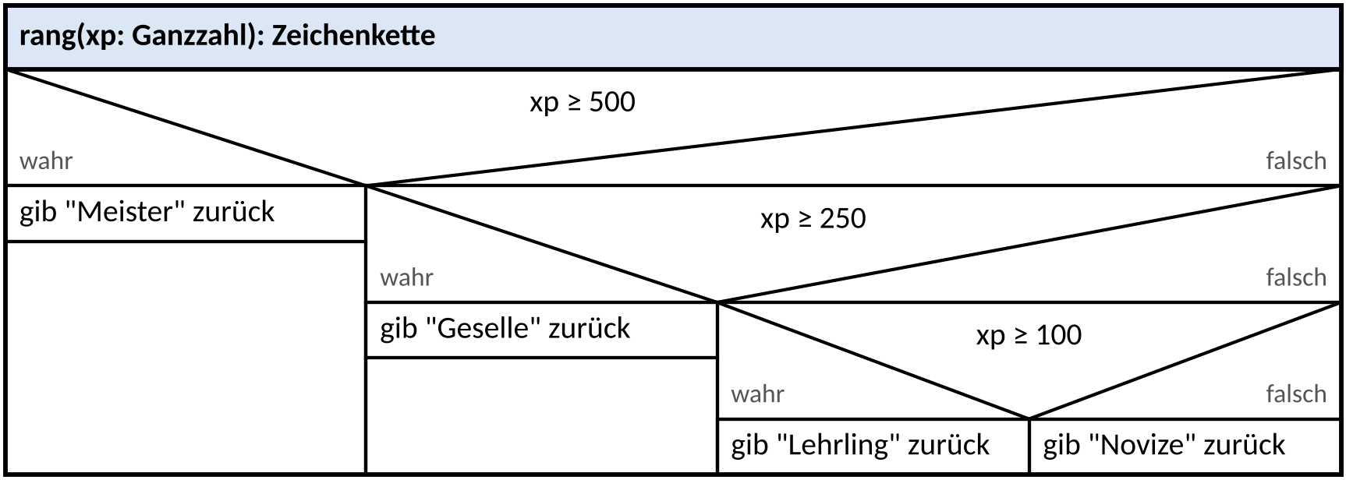
d) Ja: rang(300) = Geselle, rang(800) = Meister. Ohne else werden alle Bedingungen geprüft; jede zutreffende überschreibt r, die letzte zutreffende (die höchste Schwelle) gewinnt. Für alle xp von −10 bis 1999 mit der Korrektur aus c) verglichen: identisch (2 BE).
Aufgabe 5 – Die Zauberfolge (7 BE)
Durchlauf | n | s
vor der Schleife | 6 | 0
1 | 3 | 1
2 | 10 | 2
3 | 5 | 3
4 | 16 | 4
5 | 8 | 5
6 | 4 | 6
7 | 2 | 7
8 | 1 | 8

Rückgabewert 8 (3 BE).
b) Startwert n = 1: Die while-Fassung prüft zuerst und liefert 0; die do-while-Fassung führt den Rumpf einmal aus (1 → 4 → 2 → 1) und liefert 3. Für alle n von 2 bis 1000 liefern beide dasselbe (mit Java geprüft) (2 BE).
c) Ausgabe (2 BE): ##### · .#.#. · ..#.. (eine Zeile je z; # genau dann, wenn z die Spaltennummer s teilt).
Aufgabe 6 – Bauplan und Code (12 BE)
public static int anzahlTeiler(int n) {
int anzahl = 0;
for (int t = 1; t <= n; t++) {
if (n % t == 0) {
anzahl = anzahl + 1;
}
}
return anzahl;
}

a) 3 BE: Kopf mit Rückgabetyp int (1), Zählschleife 1 bis einschließlich n (1), Bedingung n % t == 0 mit == und Rückgabe (1). b) anzahlTeiler(12) = 6 (1, 2, 3, 4, 6, 12), anzahlTeiler(7) = 2. Genau die Primzahlen haben zwei Teiler (1 und sich selbst) (2 BE).
c) Struktogramm (3 BE):
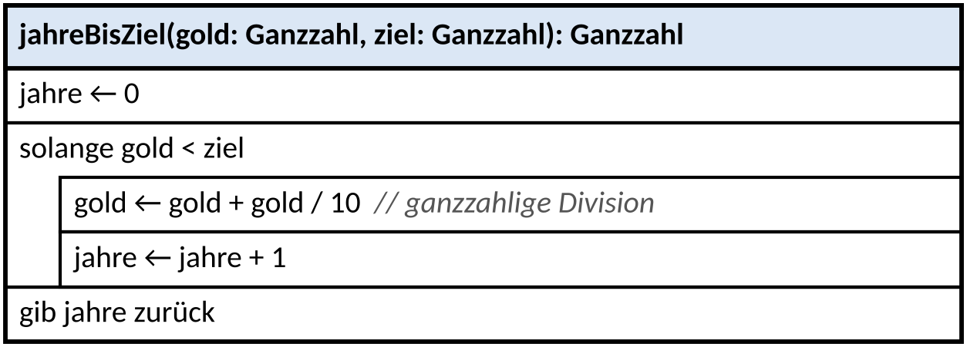
d) gold nach jedem Jahr: 110 → 121 → 133 → 146 → 160 (≥ 150) → Rückgabe 5 (2 BE).
e) Für alle gold < 10 (0 bis 9 und alle negativen Werte): gold / 10 ist dann 0 (bzw. bei negativem gold ≤ 0), gold wächst nie, die Bedingung gold < ziel bleibt immer wahr → Endlosschleife. Ab gold = 10 wächst gold in jedem Jahr um mindestens 1 (2 BE).
Aufgabe 7 – Level 0.2
Musterlösungen und häufige Fehler: AQ_W0_Akademie_LSG.txt, Klasse Werkstatt. c) Ausgabe: „Quersumme von 2026: 10 – und jahr ist danach immer noch 2026“. quersumme verändert nur ihren Parameter n, eine Kopie von jahr (Vorgriff auf DS 4–5: Wertübergabe). Häufig rot: basis_istGerade_negativ (n % 2 == 1), basis_kistenBenoetigt_passtGenau (immer + 1), erweiterung_durchschnitt_kommazahl (Casting-Falle), experte_istPrimzahl_quadratzahlen (t * t < n statt <=).
Aufgabe 8 – Bug-Hunt (8 BE)
Methode | Zeile | Fehler | Korrektur
A | 2 | Für negative ungerade Zahlen ist der Rest −1, nicht 1 | return n % 2 != 0;
B | 4–6 | i wird nie erhöht → Endlosschleife | nach Zeile 5: i++;
C | 2 | = ist eine Zuweisung, keine Bedingung (Compilerfehler: int ist kein boolean) | if (gold == 0) {
D | 2 | ||: jede Zahl ist > 12 oder < 18 → immer true | return alter > 12 && alter < 18;

b) Nur C meldet der Compiler. B fällt beim Ausführen auf: Das Programm hängt (keine Ausgabe, keine Rückgabe). A und D laufen ohne Meldung, liefern aber falsche Ergebnisse – solche Fehler finden nur Tests (2 BE). c) z. B. istUngerade(-3) liefert false (richtig: true); istJugendlich(30) liefert true (richtig: false) (2 BE).
Für Schnelle – Zahlen mit Eigenschaften
Perfekte Zahlen unter 10 000: 6, 28, 496, 8128. Armstrong-Zahlen: 153, 370, 371, 407. Zauberfolge: Rekordhalter bis 1000 ist 871 mit 178 Schritten; n = 27 braucht 111 Schritte. Gute Lösungen nutzen eine Hilfsmethode teilersumme(n: Ganzzahl): Ganzzahl bzw. Werkstatt.potenz und Werkstatt.quersumme-artige Ziffernzerlegung.

